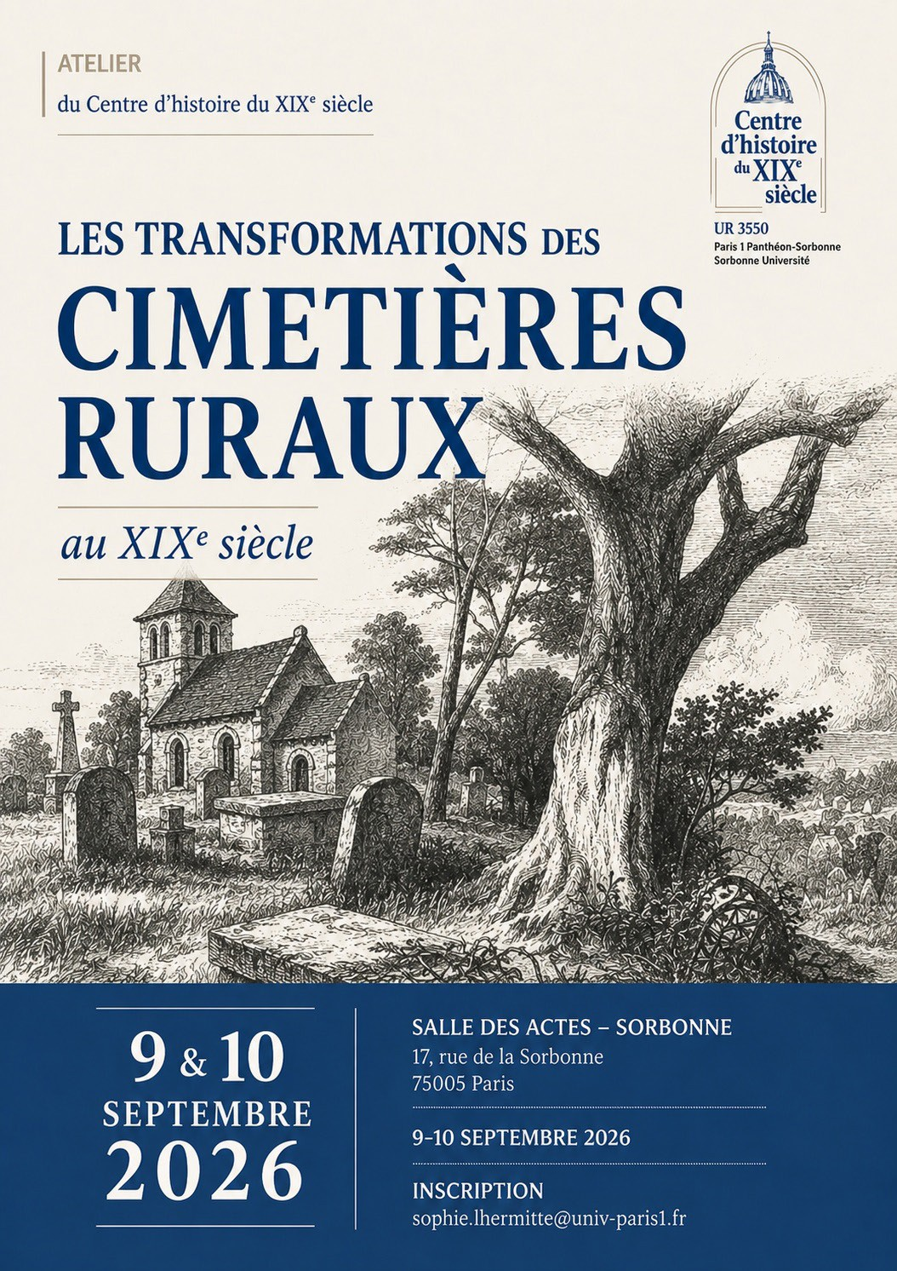

Comité d’organisation
Guillaume CUCHET - (IUF - Université Paris 1 Panthéon-Sorbonne - Centre d’histoire du XIXe siècle)

Inscription : Sophie.Lhermitte@univ-paris1.fr

10h00 - Accueil

9 Septembre 2026 10 Septembre 2026

10h15 - Guillaume CUCHET (IUF - Université Paris 1 Panthéon-Sorbonne, Centre d’histoire du XIXe siècle), introduction

Session 1 : Entre villes et campagnes : les formes de l’urbanisation

Présidence : Jacques-Olivier BOUDON
(Sorbonne Université, Centre d’histoire du XIXe siècle)

10h35 - Pierre JULHES (Sorbonne Université, Centre d’histoire du XIXe siècle), Le cimetière, extension du clocher ? L’urbanisation funéraire d’après les plans d’agrandissement du cimetière de Vic-sur-Cère (Cantal) aux XIXe-XXe siècles.
10h55 - Al e x andr e FR ONDIZI (Uni v ersit é P aris 1 P ant héon- Sor b onne, Centre d’histoire du XIX e siècl e) , Les cimetières ruraux du Grand Paris du premier XIXe siècle : le cas de La Chapelle-Saint-Denis.
11h15 - Pause
11h35 - Philippe BOUTRY (Université Paris 1 Panthéon-Sorbonne, Centre d’histoire du XIXe siècle), Le cimetière rural et les formes nouvelles du deuil au XIXe siècle.
11h55 - Morgane TAGACHOUCHT (Université Paris 1 Panthéon-Sorbonne), Les chapelles funéraires. Réflexions sur la diffusion d’une mode sépulcrale urbaine en milieu rural.
12h15 - Déjeuner

Session 2 : Vers un nouveau modèle ?

Présidence : Alexandre FRONDIZI
(Université Paris 1 Panthéon-Sorbonne, Centre d’histoire du XIXe siècle)

14h00 - Régis BERTRAND (Université Aix-Marseille, CNRS, UMR 7303 TELEMMe), Les “aires familiales” ont-elles nui au transfert des cimetières ruraux ?
14h20 - Nicolas CHAMP (Université Bordeaux Montaigne, Centre d’Études des Mondes Moderne et Contemporain), Les cimetières ruraux, lieu d’une neutralisation confessionnelle impossible (1881-1914) ?
14h40 - Vincent ROBERT (Université Paris 1 Panthéon-Sorbonne, Centre d’histoire du XIXe siècle), Fantasmagories des cimetières de campagne au temps des premiers folkloristes (vers 1805-vers 1875).
15h00 - Pause
15h20- Luca GUALAZZI (Università degli Studi di Milano), La réforme funéraire dans les campagnes des départements italiens annexés à l’Empire (1804-1814).
15h40 - Jacques-Olivier BOUDON (Sorbonne Université, Centre d’histoire du XIXe siècle), Les cimetières ruraux du pays de Bray au XIXe siècle.

Session 3 : Translations, agrandissements, dédoublements

Présidence : Nicolas CHAMP
(Université Bordeaux Montaigne, Centre d’Études des Mondes Moderne et Contemporain)

10h00 - Rémy HÊME DE LACOTTE ( Sorbonne Université, Centre d’histoire du XIXe siècle), Au pays de Clochemerle ? Les translations de cimetière dans le Beaujolais au XIXe siècle.
10h20 - Marc TAVERDET (Université Paris 1 Panthéon-Sorbonne, Centre d’histoire du XIXe siècle), Une chose aussi urgente. Les enjeux de la translation des cimetières dans les campagnes corréziennes.
10h40 - Pause
11h00 - Juliette GLIKMAN (Sorbonne Université, Centre d’histoire du XIXe siècle), Le transfert forcé du cimetière de Poleymieux-au-Mont-d’Or à la veille de la Révolution : l’offense faite aux morts.
11h20 - Maïwenn BOURDIC (Archives nationales), Les cimetières dans les archives de l’aménagement du territoire aux Archives nationales.
11h40 - Éric SERGENT (Université de Haute-Alsace, CRESAT), Conclusions.
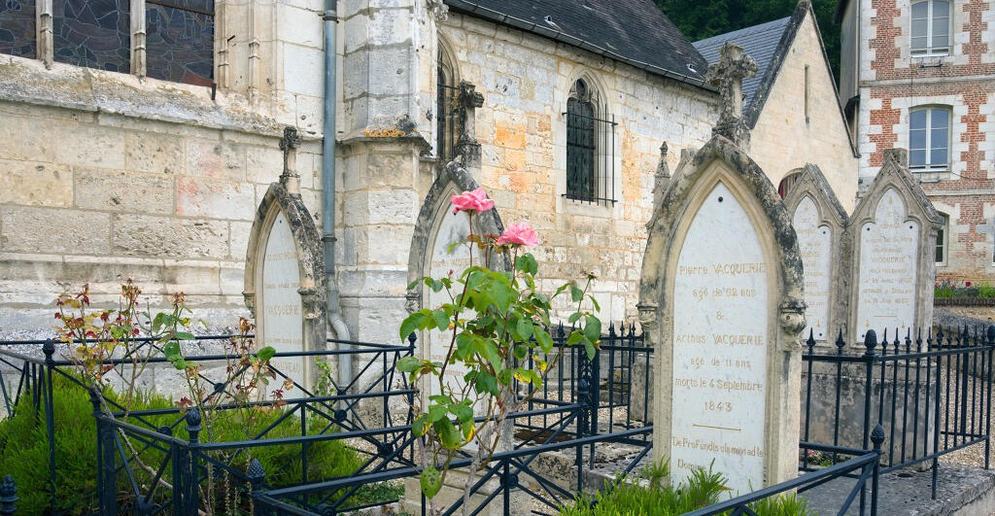
Tombe de Léopoldine Hugo et Charles Vacquerie et tombes des familles Hugo et Vacquerie, (c) Région Normandie - Inventaire général.

